

GRS – Gestão de Recrutamento & Selecção

RELATÓRIO

TPSIP_11.18

Bárbara Leston Bandeira

Inês Fialho

Sérgio Moura

Novembro de 2019

# Índice

Índice 3

1. Introdução 5

1.1 Enquadramento 5

1.2 Objetivos a Cumprir 5

1.3 Organização do Relatório 5

2 Análise de Sistemas 7

2.1 Requisitos Funcionais 7

2.2 Requisitos Não Funcionais 7

*2.3* Diagrama de *Use Cases* 7

2.4 *Use Case XPTO – Descrição Estruturada* 7

2.5 Diagrama de Classes 7

*2.6* Diagrama de Sequência para o *Use Case XPTO* 7

2.7 Fluxograma para o *Use Case XPTO* 7

*2.8* Diagrama de Fluxo de Dados para o Processo XPTO 7

2.9 Diagrama E-R 7

2.10 Modelo de Dados 7

2.11 Dicionário de Dados 7

3 Desenvolvimento da Aplicação 9

3.1 Arquitetura da Aplicação 9

3.2 Tecnologias 9

*3.3* *Pontos Importantes* 9

3.4 Descrição do uso da aplicação e suas funcionalidades 9

4 Conclusão 11

4.1 Objectivos Cumpridos 11

4.2 Contratempos 11

4.3 Dificuldades Encontradas 11

4.4 Apreciação pessoal 11

5 Referências 13

6 Anexos 15

# Introdução

## Enquadramento

Este relatório e o trabalho a que se refere enquadram-se no âmbito do módulo Projecto de Tecnologias e Programação de Sistemas de Informação do curso de Técnico/a Especialista em Tecnologias de Programação de Sistemas de Informação.

## Objetivos a Cumprir

Este projecto tem como primeiro objectivo ciar um formulário de entrevista aos candidatos a cursos da ATEC em formato digital, e como objectivo daí decorrente a criação de um sistema intuitivo, de fácil utilização, para a gestão do recrutamento e selecção de candidatos a cursos da ATEC.

Assim, os objectivos a que nos propusemos foram:

* Criação de 3 tipos de utilizadores: Administrador, Assistente de Formação e Entrevistador.
  + O Administrador pode inserir/editar/apagar
    - Novos utilizadores
    - Novos candidatos
    - Novas turmas de Recrutamento e Selecção
    - Novos cursos
    - Novas entrevistas e novas provas de selecção
  + O Assistente de Formação pode consultar:
    - Candidatos
    - Turmas
    - Cursos
  + O Entrevistador pode
    - inserir/editar/apagar/consultar a sua disponibilidade de horário para realizar entrevistas a candidatos
    - consultar informação dos candidatos a quem vai realizar entrevistas
    - Preencher o formulário de entrevista
* Apresentação de um calendário, de fácil utilização, onde se podem
  + consultar os eventos criados
  + criar novos eventos e atribuí-los a diferentes Entrevistadores
* Envio de emails aquando da marcação de entrevistas e/ou provas de selecção
* Seriação dos candidatos aquando da inserção de todos os dados necessários
* Na apresentação da listagem de candidatos,
  + aplicação de alguns filtros, nomeadamente:
    - apto – se entregou todos os documentos
    - estado da candidatura – Para R&S, Em R&S, R&S Completo, entre outros
  + ordenação por
    - nome
    - posição na seriação
    - id

## Organização do Relatório

Nota: deve descrever-se a estrutura do relatório em termos de capítulos principais, explicando o que se vai abordar em cada um.

# Análise de Sistemas

Nota: este capítulo servirá para descrever a solução encontrada, com ênfase nos aspectos de análise de Sistemas. A utilização de figuras facilita a compreensão do documento pelo leitor, para além de tornar o documento mais “leve” e de leitura mais agradável.

## Requisitos Funcionais

* Todos os utilizadores (Administrador, Assistente de Formação ou Entrevistador) podem:
  + fazer login;
  + mudar a sua password;
  + fazer recuperação de password;
* O utilizador Administrador pode:
  + criar utilizadores (Administrador, Assistente de Formação ou Entrevistador);
  + inserir candidatos no sistema;
  + criar turmas;
  + criar cursos;
  + marcar entrevistas e provas de selecção para os candidatos;
  + consultar a disponibilidade de horário de cada Entrevistador;
  + editar e apagar os dados dos utilizadores e dos candidatos;
* O utilizador Assistente de Formação pode
  + consultar os dados das turmas;
  + inserir documentos dos candidatos;
* O utilizador Entrevistador pode:
  + inserir e editar a própria disponibilidade;
  + consultar os dados dos candidatos a quem vai fazer entrevista;
  + dar início e terminar a entrevista;
  + consultar as entrevistas já realizadas por si próprio.

## Requisitos Não Funcionais

* A aplicação apresenta ao utilizador Administrador:
  + o calendário com as disponibilidades de todos os entrevistadores, de acordo com código de cores, numa vista semanal;
  + a calendarização das provas de selecção e das entrevistas numa vista semanal;
  + uma lista de candidatos, onde
    - se podem aplicar alguns filtros: apto (estado que indica se todos os documentos foram entregues), categorização ou estado de candidatura (se está para ser chamado para entrevista/provas de selecção, se já foi chamado, ou se já completou todas as provas e entrevista;
    - se podem ordenar os candidatos por nome ou id;
  + listas de todos os utilizadores (Administradores, Assistentes de Formação e Entrevistadores) inseridos;
* A aplicação notifica o Administrador quando há alterações na disponibilidade do Entrevistador;
* A aplicação apresenta ao Assistente de Formação o horário das turmas pelas quais está responsável, numa vista semanal;
* A aplicação apresenta ao Entrevistador:
  + a vista semanal da disponibilidade que inseriu;
  + a lista de candidatos que lhe foram atribuídos para entrevista;
  + o formulário da entrevista;
* A aplicação guarda o formulário preenchido;
* A aplicação, de acordo com o preenchimento de dados pelo Administrador, resultados de provas, testes e entrevista, recalcula a posição do candidato no ranking;
* A aplicação faz a seriação dos candidatos de acordo com os dados inseridos;
* A aplicação apresenta ao Assistente de Formação a lista de candidatos que correspondem às turmas pelas quais está responsável, onde se podem aplicar filtros;
* A aplicação envia emails
  + para a portaria, diariamente, com o nome dos candidatos que estão marcados para entrevista, provas ou testes psicotécnicos;
  + para os candidatos com a informação correspondente à entrevista e provas de selecção para as quais o candidato foi convocado,
  + para os Entrevistadores com a informação correspondente à(s) entrevista(s) que lhe foi(ram) atribuída(s);

## Diagrama de Use Cases

### Use Case Registo de Candidatos

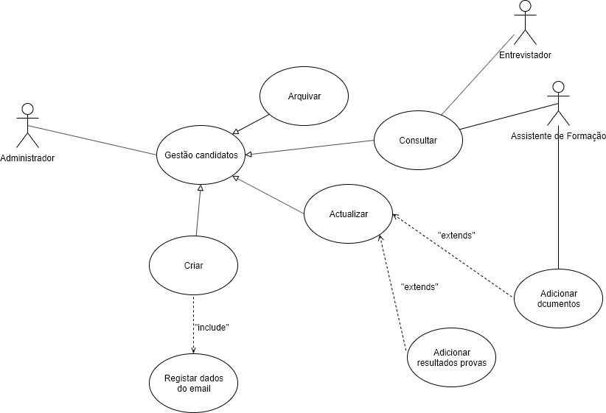

Figura 1 – Use Case: registo de candidato

### Use Case Registo de Candidatos

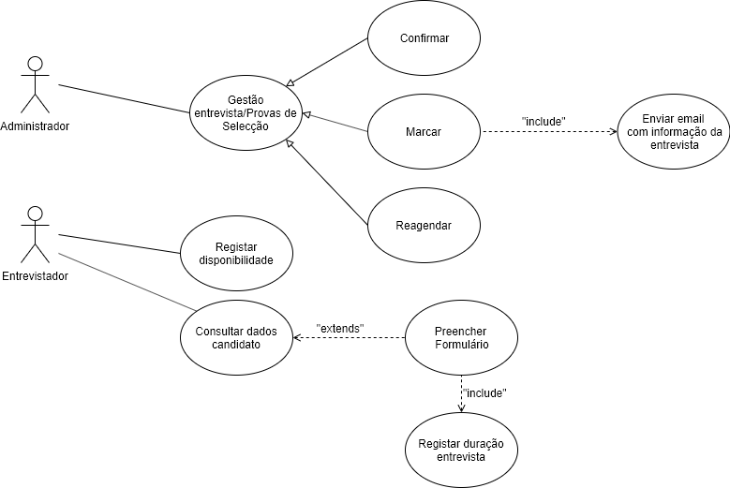

Figura 2 – Use Case: Marcação de Entrevistas e Provas de Selecção

## Use Cases – Descrição Estruturada

### Use Case – Registo de Candidatos

Registar candidatos na aplicação.

Pré-condições: o utilizador tem de estar autenticado como Administrador.

1. O Administrador clica na opção “Adicionar um candidato”.
2. Preenche os dados do candidato manualmente ou com a informação que recebeu no email.
3. O Administrador clica em “Registar”.
4. O Administrador selecciona o candidato e a opção “Editar”.
   1. O Administrador altera os dados.
   2. O Administrador clica em “Finalizar”.

Pós-condição: é mostrada uma mensagem de sucesso de criação de um candidato, ou de sucesso de edição do candidato.

### Use Case – Marcação de Entrevista ou de Provas de Selecção para o Candidato

Marcar uma entrevista para o candidato.

Pré-condições:

* o utilizador tem de estar autenticado como Administrador ou Entrevistador,
* os entrevistadores têm de ter indicado as suas disponibilidades,
* tem de haver uma lista de candidatos.

1. O Entrevistador preencheu a sua disponibilidade para entrevistas.
2. O Administrador selecciona o(s) candidato(s) a partir de uma lista de candidatos.
3. O Administrador clica em “Marcar Entrevista” ou “Marcar Prova de Selecção”.
4. No calendário apresentado, no caso das entrevistas, escolhe uma data em que haja um Entrevistador disponível e selecciona um, podendo filtrar as disponibilidades pelo nome do Entrevistador. No caso das provas, o Administrador escolhe uma data disponível.
5. O Administrador selecciona “Confirmar”.
6. É enviado automaticamente um email para o Entrevistador seleccionado e para o candidato com a data da entrevista, ou apenas para o candidato com a data e a hora das Provas de Selecção.
   1. Se o Entrevistador ou o candidato responderem com pedido de alteração da data, o administrador tem de reagendar a entrevista, repetindo os passos 2 a 5.
   2. Se o candidato responder com pedido de alteração da data das provas, o Administrador tem de reagendá-las, repetindo os passos 2 a 5.
7. Durante a entrevista, o Entrevistador consulta os dados do candidato.
8. O candidato responde às questões da entrevista, e o Entrevistador preenche o formulário.

Pós-condição: É adicionado à ficha do candidato o formulário preenchido e são marcadas datas para entrevistas e/ou provas de selecção.

## Diagrama de Classes

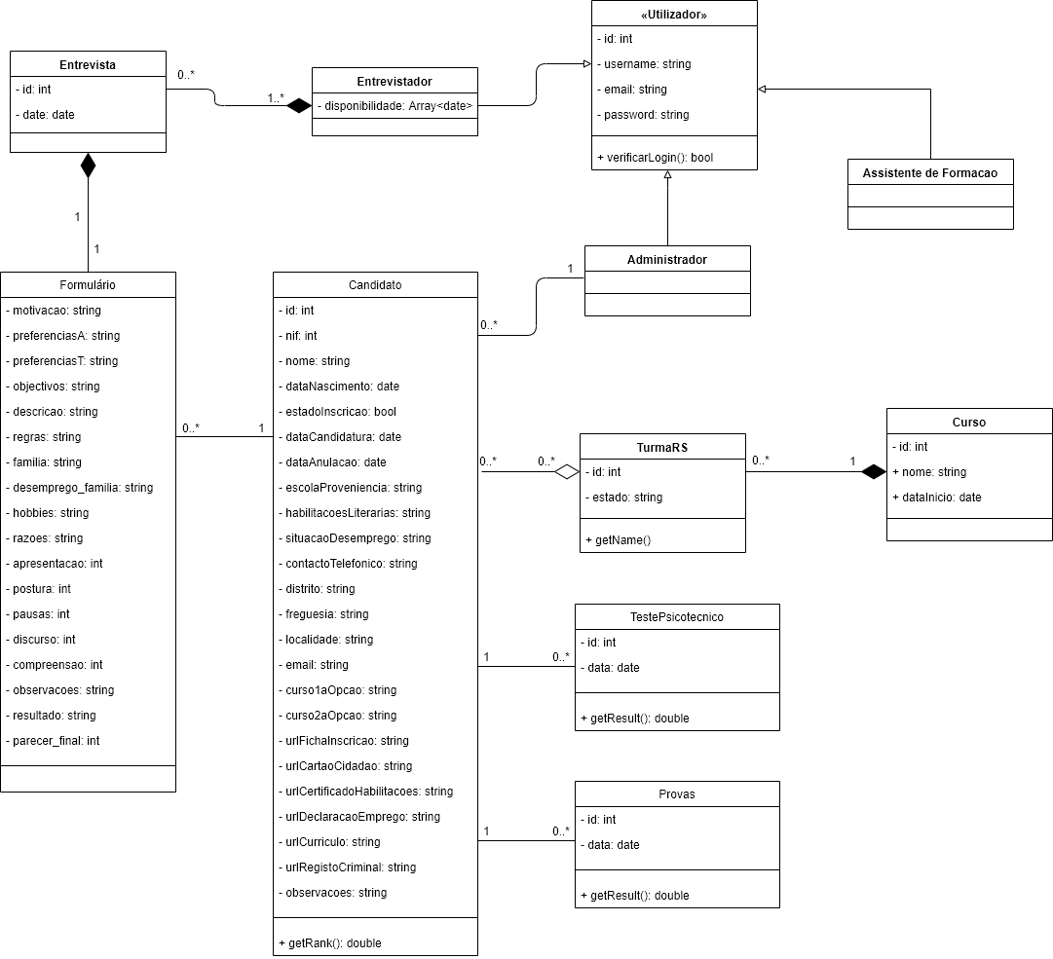

Figura 3 – Diagrama de Classes

## Diagrama de Sequência para Use Cases

2.6.1. Use Case – Registo de Candidatos

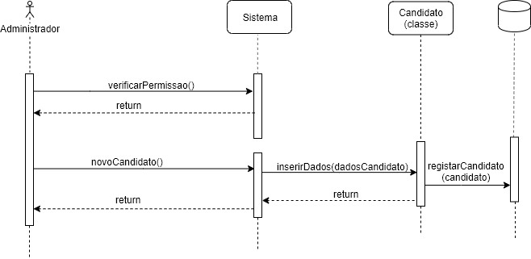

Figura 4 – Diagrama de Sequência para o Use Case Registo de Candidatos

2.6.2. Use Case – Marcação de Entrevista ou Provas de Selecção

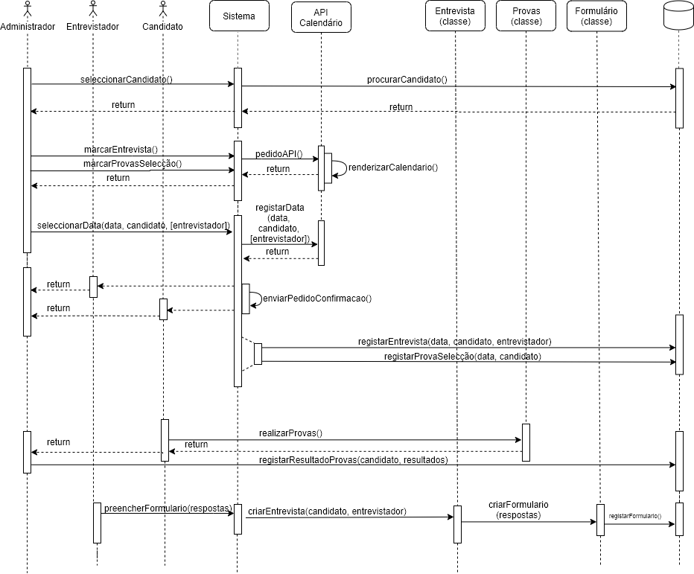

Figura 5 – Use Case: Marcação de Entrevista ou Provas de Selecção

## Fluxograma para o Use Case XPTO

## Diagrama de Contexto

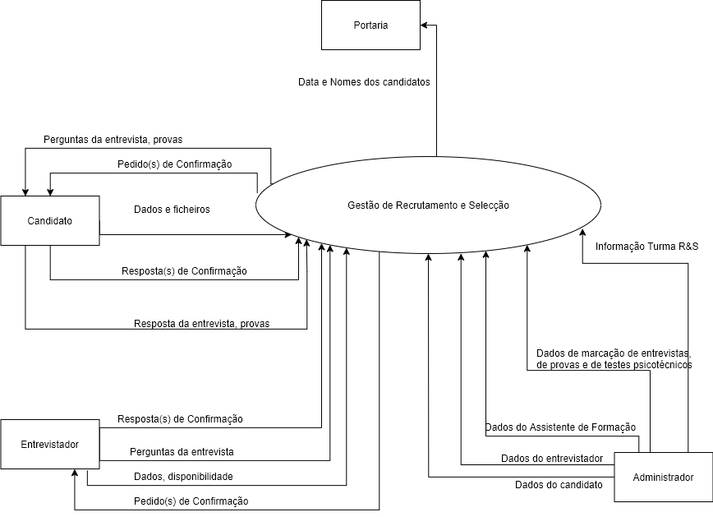

Figura 6 – Diagrama de Contexto

## Diagrama de Fluxo de Dados para o Processo XPTO

Figura 7 – Diagrama de Fluxo de Dados

## Diagrama E-R

Figura 8 – Diagrama E-R

## Modelo de Dados

Figura 9 – Modelo de Dados

## Dicionário de Dados

# Desenvolvimento da Aplicação

Nota: este capítulo servirá para descrever tecnicamente a solução encontrada, com ênfase nos aspectos tecnológicos.

Não devem ser inseridas no texto listagens extensas de código. No entanto, podem ser inseridos segmentos de código considerados relevantes, de preferência com comentários que ajudem à sua melhor compreensão. As listagens mais completas, se relevantes, devem ser apresentadas em anexo.

Nota: deve ser explicado a implementação da solução, desde o início até à versão final da solução, referindo-se as fases dessa implementação.

## Arquitetura da Aplicação

Nota: Camadas

## Tecnologias

Nota: Tecnologias e plataformas usadas

## *Pontos Importantes*

Nota: Este ponto pode e deve ser repetido para todos os pontos relevantes no projecto

## Descrição do uso da aplicação e suas funcionalidades

Nota: Utilização de caso de sucesso principal

# Conclusão

Nota: o capítulo de conclusões é um dos mais importantes do relatório, no qual devem ser apresentados os resultados do trabalho elaborado. As conclusões devem focar o sucesso / insucesso do trabalho, revendo as dificuldades encontradas, e basear-se nos resultados realmente obtidos. Devem relacionar-se os resultados obtidos com os objectivos.

## Objectivos Cumpridos

Nota: devem ser repetidos os objectivos apresentados no capítulo de introdução e, para cada um deles, deve ser descrito o seu grau de realização na solução conseguida.

## Contratempos

Texto

## Dificuldades Encontradas

Texto

## Apreciação pessoal

Texto

# Referências

Nota: deve ser incluída uma lista de todas as fontes de informação usadas no relatório. Deve ser feita a referência a esta lista nos locais apropriados do relatório.

# Anexos

Nota: nos Anexos deve ser colocado tudo aquilo que não é fundamental para a compreensão, por parte de terceiros, do trabalho realizado e dos detalhes técnicos da solução implantada.